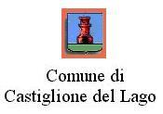
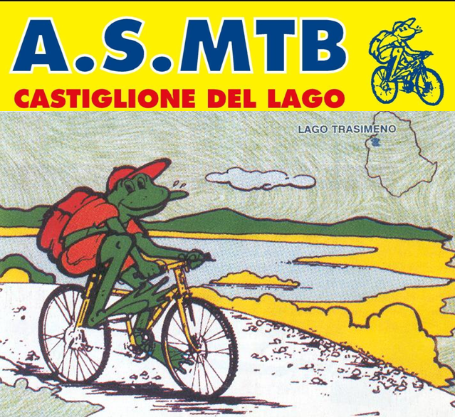





3^ prova Trofeo DMT
“Le MARATHON dei 2 MARI”
Gran Prix TORPADO
PARTENZA ORE 9,00

La Marathon Bike del Trasimeno, giunta quest’anno alla sua 19ª edizione, con i suoi 80 Km è una delle Marathon più “vecchie” d’Italia che si svolge in un percorso praticabile con qualsiasi condizione atmosferica quasi completamente fuoristrada con tratti di single track che ha la particolarità di compiere tutto il giro completo intorno al Lago Trasimeno mettendo in risalto le bellezze delle colline circostanti con stupende vedute panoramiche sul lago stesso.

PERCORSO agonisti 40-80 KM: Euro 20,00 fino alle ore 19,00 di giovedì 17 maggio 2012 tramite versamento con bollettino postale sul c/c postale n° 25888587 o bonifico bancario codice IBAN: IT97L0626013898000302280C00 intestato a: A.D.S.C.O.S.T. Inviare via fax AL n° 02700421353 copia del versamento effettuato insieme alla copia del tesserino da cui risultino i seguenti dati: numero di tessera, Cognome e Nome, data di nascita, categoria, codice, nome e ente società. Eventuali prescrizioni pervenute senza l’invio della fotocopia della ricevuta di pagamento e del tesserino o incomplete dei dati richiesti saranno considerate nulle.
Euro 25,00 la mattina del 20 maggio 2012 dalle ore 7,00 alle ore 8,30.
ESCURSIONISTI 40 KM: Euro 20,00 solamente la mattina del 20 maggio 2012 dalle ore 7,00 alle ore 8,30.
La Marathon Bike del Trasimeno è aperta ai tesserati UISP, FCI e agli Enti della Consulta in regola con il tesseramento 2012.

Castiglione del Lago presso Ex aeroporto “Eleuteri”: dalle ore 15,00 alle ore 18,00 del giorno 19.05.2012 e dalle ore 7,00 alle ore 8,30 del giorno 20.05.2012.

Prodotti tipici del Trasimeno, prodotti tecnici.

Castiglione del Lago ex aeroporto “Eleuteri” alle ore 9,00 con trasferimento di km 7 non competitivo presso la Pista Ciclabile del Trasimeno. Partenza Ufficiale a Borghetto.

80 km: dislivello 1.566 metri; alla partenza ci saranno circa 7 Km di trasferimento a passo controllato e non competitivo attraverso la stupenda pista ciclabile del Trasimeno fino a località Borghetto di Tuoro. Qui i concorrenti verranno fermati e si procederà alla procedura di partenza vera e propria. Al via i concorrenti dovranno affrontare la prima parte di 14 km circa di strada che tende sempre a salire, seguirà una parte di circa 5 Km a favore intervallata da brevi saliscendi, segue poi un tratto vallonato fino al Km 60 circa dove inizia l’ultima salita più impegnativa di circa 5 km con tratti tecnici al 15-18%, segue poi una veloce discesa di 3 Km e infine gli ultimi 15 km che sono tutti pianeggianti di cui 8 Km circa di asfalto.
40 km: dislivello 603 metri; da effettuare obbligatoriamente per le categorie allievi, dilettanti, donne e A5 e per gli escursionisti; ricalca nella prima parte il percorso di 80 km per poi ritornare all’arrivo attraverso la pista ciclabile del Trasimeno.

Speaker, assistenza medica, meccanica e logistica sulla totale lunghezza dei percorsi, servizio scopa, n° 3 ristori in gara più ristoro finale, bar, servizio radio protezione civile, servizi igienici, docce calde, lavaggio bici, ampio parcheggio e zona camper, pasta party per tutti i concorrenti e accompagnatori. Cronometraggio a cura di A.D.S.C.O.S.T. con tecnologia Winning Time.

AGONISTI:
Percorso 80 km: Primi 3 assoluti; Primi 3 Elite, primi 10 categorie A1, A2, A3, A4 e prime 3 società.
Percorso 40 km: Primi 5 categorie donne, A5, allievi e dilettanti.
CICLOTURISTI: Percorso 40 km: premi ad estrazione.

Cicli Marinelli Ferrettini Stefano telefono e fax: 075953126 Cell. 3397105387 - Giorgini Stefano: 3332949165
Sito Internet: http://www.lemarathondei2mari.it
E-Mail: mfstefano@libero.it

